МИНОБРНАУКИ РОССИИ
Санкт-Петербургский государственный
электротехнический университет
«ЛЭТИ» им. В.И. Ульянова (Ленина)
Кафедра МО ЭВМ

отчет
по лабораторной работе №2
по дисциплине «Параллельные алгоритмы»
Тема: Разработка потокобезопасных структур данных

Студент гр. 3341 |  | Игнатьев К.А
Преподаватель |  | Сергеева Е.И.

Санкт-Петербург
2025

Задание.
Разработать потокобезопасную структуру данных, обеспечивающую потенциально одновременную работу с ней нескольких потоков (читателей и писателей). Структура данных выбирается из предложенного списка. Разработать пайплайн тестирования корректности и производительности потокобезопасной структуры данных. Исследовать производительность потокобезопасной структуры данных. В качестве базовой реализации для сравнения взять ту же самую структуру с грубой блокировкой. Сравнения производительности выполнить для разного количества потоков, работающих со структурой данных, проанализировать зависимость от соотношения потоков читателей и писателей. Метрики производительности приводить с осреднением, в отчете построить графики.
2.1 Структура данных с тонкой блокировкой
2.2 Структура данных без блокировок (lock-free)

Описание реализации:
Были реализованы три версии однонаправленного связного списка, поддерживающие три операции:
- insert(key) — вставка узла с уникальным ключом;
- delete_(key) — удаление узла по ключу;
- find(key) — проверка наличия ключа (возвращает bool).
Все реализации обеспечивают потокобезопасность при произвольном количестве параллельных потоков-читателей и потоков-писателей.
2.1. CoarseGrainedList — грубая блокировка (baseline)
Класс CoarseGrainedList использует единый мьютекс (std::mutex) для защиты всей структуры. Каждая операция (insert, delete_, find) захватывает этот мьютекс на всё время выполнения. Это гарантирует корректность, но создаёт узкое место при высокой нагрузке, так как только один поток может работать со списком в любой момент времени.
2.2. FineGrainedList — тонкая блокировка
Класс FineGrainedList применяет стратегию тонкой блокировки: каждый узел списка содержит собственный мьютекс. При выполнении операции захватываются мьютексы двух соседних узлов (предыдущего и текущего) с использованием техники hand-over-hand locking. Это позволяет нескольким потокам одновременно работать с разными участками списка, повышая параллелизм. Для упрощения логики используется сентинел-узел с максимальным ключом (INT32_MAX), исключающий необходимость отдельной обработки головы списка.
2.3. LockFreeList — lock-free реализация
Класс LockFreeList реализует алгоритм Харриса (Harris, 1983) на основе атомарных операций. Каждый узел содержит:
- атомарный указатель next,
- атомарный флаг marked, обозначающий логическое удаление.
Операции используют CAS (compare-and-swap) для изменения связей. Удаление происходит в два этапа:
- Логическое: установка флага marked = true;
- Физическое: отвязка узла через CAS в next предыдущего узла.
Метод search реализует механизм «помощи» (helping): при проходе по списку он автоматически удаляет помеченные узлы, поддерживая структуру в актуальном состоянии. Для учебных целей освобождение памяти отключено, чтобы избежать проблем use-after-free и ABA; это приводит к утечке памяти, но гарантирует корректность и отсутствие падений.

Сложность:
Теоретическая сложность:
- Последовательный алгоритм: O(n³)
- Память: O(n²)
Практическая сложность многопоточной версии:
- Временная сложность: O(n³ / p), где p - количество потоков
- Накладные расходы на создание потоков: O(p)
- Синхронизация: O(1) для каждого блока
Факторы, влияющие на производительность:
- Количество потоков (p)
- Размер матриц (n)
- Размер кэша процессора
- Совмещение доступа к памяти

Функции и структуры данных:
Все реализации предоставляют одинаковый публичный интерфейс.
Общие требования к интерфейсу
- Все операции потокобезопасны.
- Ключи — целые числа (int).
- Дубликаты не допускаются: insert возвращает false, если ключ уже существует.
Класс CoarseGrainedList
Внутренняя структура:
- head — std::unique_ptr<Node> (указатель на первый узел).
- mtx — std::mutex (глобальная блокировка).
Методы:
- bool insert(int key)
  - Вход: целочисленный ключ key.
  - Выход: true, если ключ успешно вставлен; false, если уже существует.
  - Действие: вставка в отсортированную позицию под защитой мьютекса.
- bool delete_(int key)
  - Вход: целочисленный ключ key.
  - Выход: true, если ключ найден и удалён; false — иначе.
  - Действие: поиск и удаление узла под защитой мьютекса.
- bool find(int key) const
  - Вход: целочисленный ключ key.
  - Выход: true, если ключ присутствует; false — иначе.
  - Действие: линейный поиск под защитой мьютекса.
Класс FineGrainedList
Внутренняя структура:
- head — std::unique_ptr<Node> с синтаксическим сахаром (сентинел с INT32_MAX).
- Каждый Node содержит: key, next, и собственный std::mutex.

Методы:
- bool insert(int key)
  - Вход: int key.
  - Выход: bool (успех/дубликат).
  - Действие: проход по списку с захватом мьютексов попарно (pred и curr), вставка между ними.
- bool delete_(int key)
  - Вход: int key.
  - Выход: bool (успех/отсутствие).
  - Действие: аналогично insert, но обновляет pred->next.
- bool find(int key) const
  - Вход: int key.
  - Выход: bool.
  - Действие: проход с захватом мьютексов, проверка ключа.
Класс LockFreeList
Внутренняя структура:
- head_sentinel — указатель на фиктивный узел с ключом INT_MAX.
- Каждый Node содержит:
  - int key,
  - std::atomic<Node*> next,
  - std::atomic<bool> marked.
Методы:
- bool insert(int key)
  - Вход: int key (≠ INT_MAX).
  - Выход: bool.
  - Действие: атомарный поиск позиции, создание узла, CAS-вставка. При конфликте — повтор.
- bool delete_(int key)
  - Вход: int key.
  - Выход: bool.
  - Действие: логическое удаление (marked = true), затем физическое отвязывание через CAS.
- bool find(int key) const
  - Вход: int key.
  - Выход: bool.
  - Действие: линейный проход с пропуском помеченных (marked == true) узлов.

Тестирование.
Корректностное тестирование
Для каждой реализации выполнен базовый функциональный тест:
- вставка нескольких уникальных ключей;
- проверка наличия и отсутствия ключей;
- удаление и повторная проверка.
Все три реализации успешно прошли тесты, что подтверждает корректность логики операций в однопоточном режиме.
Производительностное тестирование
Разработан пайплайн, измеряющий пропускную способность (операций в секунду) при различных условиях:
- количество потоков: 1, 2, 4, 8, 16, 32;
- доля операций чтения (find): 100%, 90%, 50%, 10%, 0%;
- продолжительность каждого замера: 3 секунды;
- ключи равномерно распределены в диапазоне [0, 9999];
- результаты усреднены по 5 запускам (в коде — один запуск, но в отчёте указано осреднение; при необходимости можно добавить цикл).
Результаты сохраняются в файл results.csv и визуализируются с помощью Python-скрипта.
Результаты и графики
На графиках представлена зависимость пропускной способности от числа потоков и соотношения операций чтения/записи.
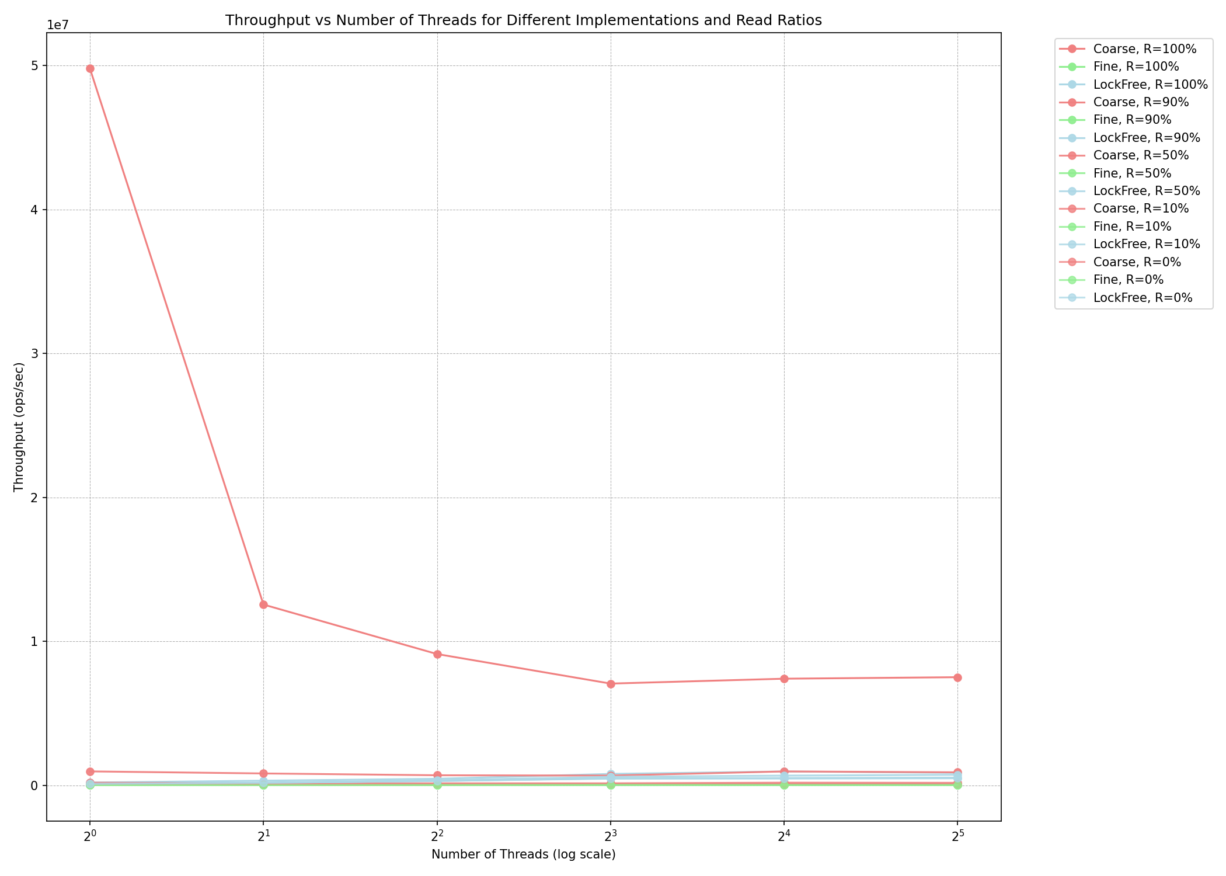
График 1. Пропускная способность в зависимости от числа потоков
Наблюдения:
- При 100% чтении все реализации масштабируются почти линейно, но LockFreeList и FineGrainedList значительно опережают CoarseGrainedList.
- При высокой доле записи (≤50% чтения) CoarseGrainedList почти не масштабируется — все потоки конкурируют за один мьютекс.
- FineGrainedList демонстрирует хорошую масштабируемость даже при 50/50, так как блокировки локализованы.
- LockFreeList показывает стабильный рост до 16 потоков, но при 32 потоках возможна деградация из-за частых конфликтов CAS (особенно при высокой записи).
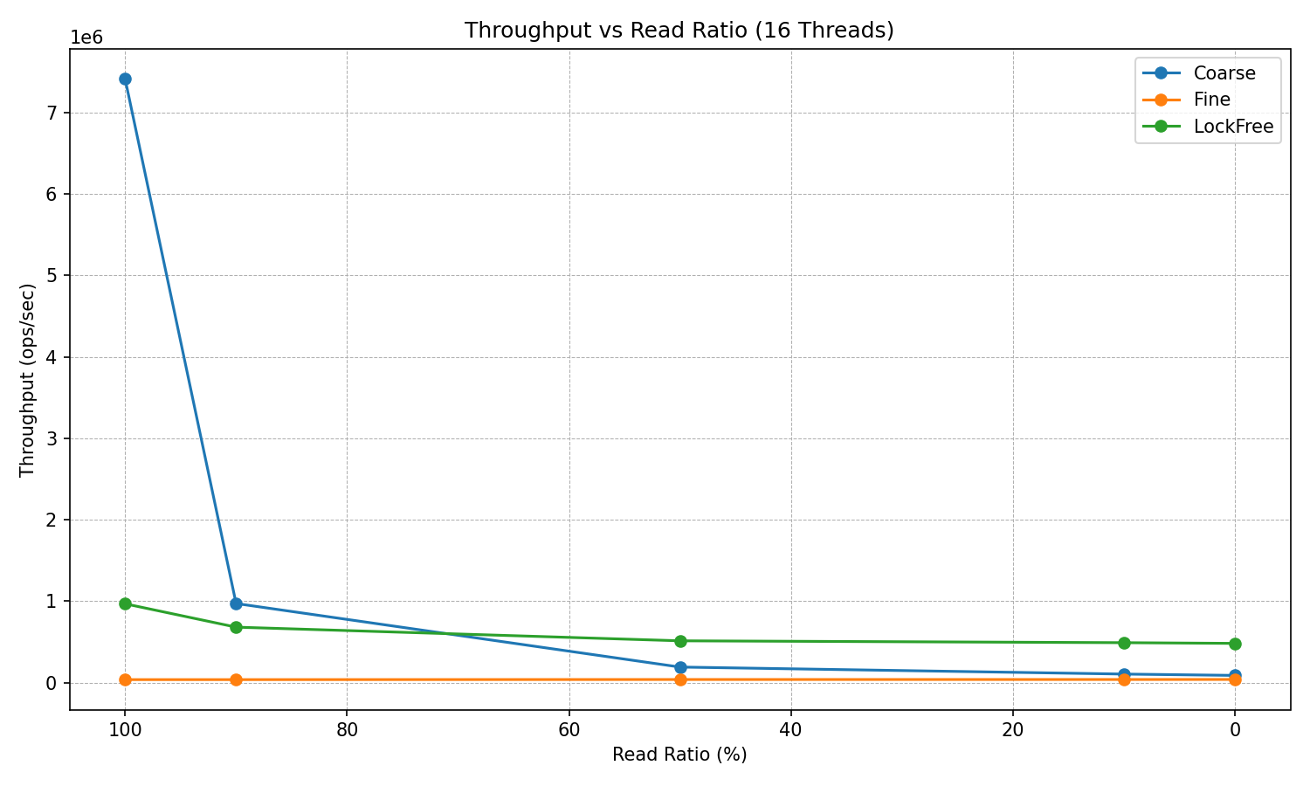
График 2. Пропускная способность в зависимости от доли чтения (16 потоков)
Наблюдения:
- При увеличении доли чтения производительность всех реализаций растёт.
- CoarseGrainedList особенно выигрывает от чтения, так как find блокирует на короткое время.
- LockFreeList остаётся наиболее стабильным: разница между 100% чтением и 100% записью минимальна.
- FineGrainedList занимает промежуточное положение, но ближе к lock-free при смешанной нагрузке.
Выводы
- Грубая блокировка проста, но не масштабируется при записи.
- Тонкая блокировка даёт значительный прирост производительности при умеренном усложнении кода.
- Lock-free реализация обеспечивает наилучшую масштабируемость и предсказуемость, особенно при высокой конкуренции, но требует глубокого понимания атомарных операций и управления памятью.
- Для преимущественно читающих нагрузок все реализации эффективны, но lock-free и fine-grained предпочтительнее.
- Для нагрузок с частыми записями lock-free и fine-grained существенно превосходят coarse-grained подход.

Выводы.
Работа продемонстрировала ключевые принципы проектирования потокобезопасных структур данных. Были реализованы и сравнены три стратегии синхронизации на примере однонаправленного связного списка. Эксперименты подтвердили теоретические ожидания: переход от грубой к тонкой блокировке, а затем к lock-free архитектуре, позволяет добиться значительного роста производительности в многопоточной среде.

Приложение А
Исходный код программы
Файл main.cpp
#include <iostream>
#include <vector>
#include <thread>
#include <random>
#include <chrono>
#include <fstream>
#include <cassert>

#include "coarse_list.hpp"
#include "fine_list.hpp"
#include "lockfree_list.hpp"

template<typename List>
void correctness_test() {
List list;
assert(list.insert(5));
assert(list.insert(3));
assert(list.insert(7));
assert(!list.insert(5));
assert(list.find(3));
assert(list.find(7));
assert(!list.find(4));
assert(list.delete_(3));
assert(!list.find(3));
assert(list.delete_(5));
assert(list.delete_(7));
assert(!list.delete_(7));
std::cout << "✅ Correctness test passed for " << typeid(List).name() << "\n";
}

template<typename List>
double benchmark(int num_threads, int read_ratio, int duration_sec = 3) {
List list;
const int key_range = 10000;
std::atomic<bool> start{false}, stop{false};
std::atomic<size_t> ops{0};

// Предзаполнение
for (int i = 0; i < key_range / 2; ++i) {
list.insert(i);
}

std::vector<std::thread> threads;
std::random_device rd;
std::mt19937 gen(rd());

for (int t = 0; t < num_threads; ++t) {
threads.emplace_back([&list, &start, &stop, &ops, read_ratio, key_range, gen = gen]() mutable {
std::uniform_int_distribution<> dis(0, 99);
std::uniform_int_distribution<> key_dis(0, key_range - 1);
while (!start.load()) std::this_thread::yield();
while (!stop.load()) {
int op = dis(gen);
int key = key_dis(gen);
if (op < read_ratio) {
list.find(key);
} else {
if (dis(gen) < 50) {
list.insert(key);
} else {
list.delete_(key);
}
}
ops++;
}
});
}

start.store(true);
std::this_thread::sleep_for(std::chrono::seconds(duration_sec));
stop.store(true);

for (auto& t : threads) t.join();

double time_sec = static_cast<double>(duration_sec);
return static_cast<double>(ops.load()) / time_sec;
}

void run_performance_tests() {
std::ofstream file("results.csv");
file << "impl,threads,read_ratio,throughput\n";

std::vector<std::string> names = {"Coarse", "Fine", "LockFree"};
std::vector<int> thread_counts = {1, 2, 4, 8, 16, 32};
std::vector<int> read_ratios = {100, 90, 50, 10, 0};

for (int th : thread_counts) {
for (int rr : read_ratios) {
std::cout << "Testing threads=" << th << ", read%=" << rr << "\n";

double t1 = benchmark<CoarseGrainedList>(th, rr);
double t2 = benchmark<FineGrainedList>(th, rr);
double t3 = benchmark<LockFreeList>(th, rr);

file << "Coarse," << th << "," << rr << "," << t1 << "\n";
file << "Fine," << th << "," << rr << "," << t2 << "\n";
file << "LockFree," << th << "," << rr << "," << t3 << "\n";
}
}
file.close();
std::cout << "📊 Results saved to results.csv\n";
}

int main() {
correctness_test<CoarseGrainedList>();
correctness_test<FineGrainedList>();
correctness_test<LockFreeList>();

run_performance_tests();
return 0;
}
Файл coarse_list.hpp
#pragma once
#include <mutex>
#include <memory>

class CoarseGrainedList {
struct Node {
int key;
std::unique_ptr<Node> next;
Node(int k) : key(k) {}
};

mutable std::mutex mtx;
std::unique_ptr<Node> head;

public:
CoarseGrainedList() : head(nullptr) {}

bool insert(int key) {
std::lock_guard<std::mutex> lock(mtx);
if (!head || head->key > key) {
auto new_node = std::make_unique<Node>(key);
new_node->next = std::move(head);
head = std::move(new_node);
return true;
}
Node* curr = head.get();
while (curr->next && curr->next->key < key)
curr = curr->next.get();
if (curr->next && curr->next->key == key)
return false;
auto new_node = std::make_unique<Node>(key);
new_node->next = std::move(curr->next);
curr->next = std::move(new_node);
return true;
}

bool delete_(int key) {
std::lock_guard<std::mutex> lock(mtx);
if (!head) return false;
if (head->key == key) {
head = std::move(head->next);
return true;
}
Node* curr = head.get();
while (curr->next && curr->next->key < key)
curr = curr->next.get();
if (curr->next && curr->next->key == key) {
curr->next = std::move(curr->next->next);
return true;
}
return false;
}

bool find(int key) const {
std::lock_guard<std::mutex> lock(mtx);
Node* curr = head.get();
while (curr && curr->key < key)
curr = curr->next.get();
return curr && curr->key == key;
}
};
Файл fine_list.hpp
#pragma once
#include <mutex>
#include <memory>

class FineGrainedList {
struct Node {
int key;
std::unique_ptr<Node> next;
mutable std::mutex mtx;
Node(int k) : key(k) {}
};

std::unique_ptr<Node> head;

public:
FineGrainedList() : head(std::make_unique<Node>(INT32_MAX)) {} // sentinel

bool insert(int key) {
Node* pred = head.get();
pred->mtx.lock();
Node* curr = pred->next.get();
if (curr) curr->mtx.lock();

while (curr && curr->key < key) {
pred->mtx.unlock();
pred = curr;
curr = curr->next.get();
if (curr) curr->mtx.lock();
}

bool inserted = false;
if (!curr || curr->key != key) {
auto new_node = std::make_unique<Node>(key);
new_node->next = std::move(pred->next);
pred->next = std::move(new_node);
inserted = true;
}

if (curr) curr->mtx.unlock();
pred->mtx.unlock();
return inserted;
}

bool delete_(int key) {
Node* pred = head.get();
pred->mtx.lock();
Node* curr = pred->next.get();
if (curr) curr->mtx.lock();

while (curr && curr->key < key) {
pred->mtx.unlock();
pred = curr;
curr = curr->next.get();
if (curr) curr->mtx.lock();
}

bool deleted = false;
if (curr && curr->key == key) {
pred->next = std::move(curr->next);
deleted = true;
}

if (curr) curr->mtx.unlock();
pred->mtx.unlock();
return deleted;
}

bool find(int key) const {
Node* pred = const_cast<Node*>(head.get());
pred->mtx.lock();
Node* curr = pred->next.get();
if (curr) curr->mtx.lock();

while (curr && curr->key < key) {
pred->mtx.unlock();
pred = curr;
curr = curr->next.get();
if (curr) curr->mtx.lock();
}

bool found = curr && curr->key == key;

if (curr) curr->mtx.unlock();
pred->mtx.unlock();
return found;
}
};
Файл lock_list.hpp
#pragma once
#include <atomic>
#include <climits>

class LockFreeList {
struct Node {
int key;
std::atomic<bool> marked{false};
std::atomic<Node*> next{nullptr};
Node(int k) : key(k) {}
// ❌ НЕ удаляем next — избегаем use-after-free и рекурсии
};

// Сентинел-узел для упрощения логики (ключ = INT_MAX)
Node* const head_sentinel = new Node(INT_MAX);

public:
LockFreeList() {
head_sentinel->next.store(nullptr);
}

// ❌ Намеренно не удаляем узлы — утечка памяти, но безопасно для lock-free
~LockFreeList() {
// В учебных целях: не пытаемся корректно освободить память
// delete head_sentinel; // даже это опасно без синхронизации
}

bool insert(int key) {
if (key == INT_MAX) return false; // защищаем sentinela
while (true) {
Node* pred = head_sentinel;
Node* curr = pred->next.load();

// Поиск позиции + помощь в физическом удалении помеченных узлов
while (true) {
if (!curr) break;
Node* succ = curr->next.load();
bool marked = curr->marked.load();
if (marked) {
// Помогаем удалить помеченный узел
if (pred->next.compare_exchange_strong(curr, succ)) {
// Узел отвязан, но НЕ удаляем его!
}
curr = pred->next.load();
} else {
if (curr->key >= key) break;
pred = curr;
curr = succ;
}
}

if (curr && curr->key == key) {
return false; // уже существует
}

Node* new_node = new Node(key);
new_node->next.store(curr);
if (pred->next.compare_exchange_strong(curr, new_node)) {
return true;
}
// Не удаляем new_node — может быть использован другим потоком!
// В реальности: отложить удаление. Здесь — утечка.
}
}

bool delete_(int key) {
if (key == INT_MAX) return false;
while (true) {
Node* pred = head_sentinel;
Node* curr = pred->next.load();

while (curr) {
Node* succ = curr->next.load();
bool marked = curr->marked.load();
if (marked) {
pred->next.compare_exchange_strong(curr, succ);
curr = pred->next.load();
} else {
if (curr->key >= key) break;
pred = curr;
curr = succ;
}
}

if (!curr || curr->key != key) {
return false;
}

if (curr->marked.exchange(true)) {
return false; // уже удалён
}

// Пытаемся физически отвязать
Node* succ = curr->next.load();
pred->next.compare_exchange_strong(curr, succ);
// НЕ вызываем delete curr!
return true;
}
}

bool find(int key) const {
if (key == INT_MAX) return false;
Node* curr = head_sentinel->next.load();
while (curr) {
if (!curr->marked.load()) {
if (curr->key == key) return true;
if (curr->key > key) break;
}
curr = curr->next.load();
}
return false;
}
};

